Presseinformation

Blechexpo:
Plug&Play-Lösung für optische Winkelmessung beim Blechbiegen

Vision Components zeigt auf der Blechexpo an Stand 5-222 sein flexibles Baukastensystem für die optische Winkelmessung beim Blechbiegen. Die Lasersensoren sind praxiserprobt und können mit jeder Steuerung genutzt werden. Für den einfachen Einsatz mit Steuerungen von DELEM sind sie bereits in die DELEM-Software integriert, sodass sie nur noch aktiviert werden müssen. Zahlreiche internationale Hersteller von Abkantpressen überprüfen mit diesen Messsystemen die Winkelhaltigkeit bei der Metallverarbeitung.
Carsten Placke, Produktentwicklung & Geschäftsführer bei der Placke GmbH, erklärt: „In unsere Gesenkbiegemaschinen integrieren wir die VC nano3D-Z-Lasertriangulationssysteme, um die Eintauchtiefe während des Biegevorgangs in Echtzeit regeln zu können. Die Systeme sind zuverlässig, robust und benötigen keine externe Recheneinheit. Sie sind in den Steuerungen von DELEM bereits für die Integration vorgesehen und lassen sich so schnell und einfach installieren und einsetzen.“

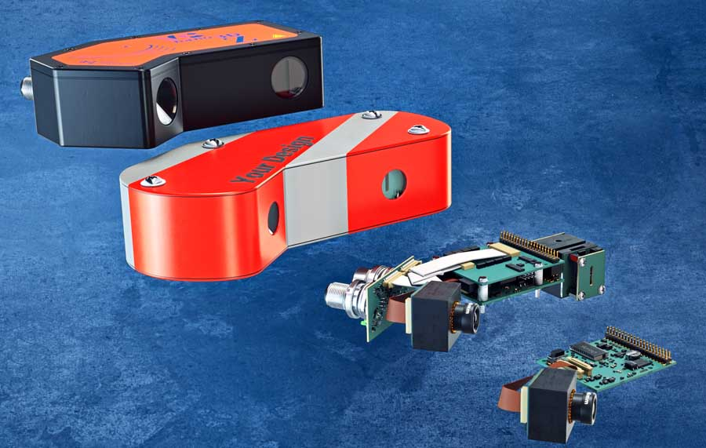
Bild: Vision Components liefert industrietaugliche Fertiglösungen, kundenspezifische Systeme und Bausätze für die Winkelmessung und Inline-Nachregelung beim Blechbiegen

Die kompakten Laserscanner der Baureihe VC nano3D-Z berechnen den Winkel direkt und ohne externen PC. Sie übermitteln die Daten an die Maschinensteuerung und erlauben so die Nachregelung des Anpressdrucks in Echtzeit. Vision Components liefert die Triangulationssysteme entweder schlüsselfertig, mit kundenspezifischen Gehäusen und Schnittstellen oder als Elektronikbaukasten für individuelle Designs. Maschinenbauer und OEM-Hersteller erhalten in jedem Fall bewährte, industrietaugliche Komponenten mit gesicherter Langzeitverfügbarkeit. Durch das optimale Zusammenspiel aller Komponenten – Kameramodul mit Optik, Lasermodul und Elektronik inklusive programmiertem FPGA-Modul für die 3D-Berechnung – reduzieren OEM-Kunden ihre Entwicklungszeit und -kosten sowie das Risiko im Design deutlich.
Vision Components war 1996 der Hersteller, der die weltweit erste Smartkamera für den Serieneinsatz in der Industrie auf den Markt brachte. In diesem Jahr feiert das Unternehmen sein 25-jähriges Jubiläum.
Vision Components auf der Blechexpo
Stuttgart, 26. – 29. Oktober 2021, Halle 5, Stand 222

 | Bilder: | vc_nano3d-z_set |  | Zeichen: | 1980
 | Dateiname: | 202110024_pm_blechexpo_de |  | Datum: | 13.10.2021
Über Vision Components
Die Vision Components GmbH ist ein führender internationaler Hersteller von Embedded-Vision-Systemen. Die frei programmierbaren Kameras mit integrierten leistungsstarken Prozessoren führen eigenständig Bildverarbeitungsaufgaben aus, ohne dass sie dafür einen zusätzlichen Computer benötigen. Vision Components bietet OEMs vielseitige Linux-basierte Embedded-Systeme für die 2D- und 3D-Bildverarbeitung an, wahlweise als Platinenkamera oder mit Schutzgehäuse. Zudem steht ein wachsendes Sortiment an ultrakompakten MIPI-Kameraplatinen zum Anschluss an eine Vielzahl verschiedener CPU-Boards zur Verfügung. Darüber hinaus bietet Vision Components Software-Bibliotheken und entwickelt auf Wunsch Sonderlösungen, wobei das Expertenteam auf umfangreiche Kenntnisse und über 20 Jahre Erfahrung mit Imaging-Anwendungen bauen kann. Das Unternehmen mit Sitz in Ettlingen wurde 1996 von Michael Engel, dem Erfinder der ersten industrietauglichen intelligenten Kamera, gegründet. Es folgten weitere Weltpremieren, wie die ersten intelligenten Vision-Sensoren und der erste Embedded-3D-Laserprofilsensor. Vision Components unterhält heute Vertriebsbüros in den USA und Japan und arbeitet mit lokalen Partnern in über 25 Ländern zusammen, um weltweit Kundennähe und qualifizierte Fachberatung zu gewährleisten.
Kontakt:  Vision Components GmbH  Jan-Erik Schmitt  Ottostraße 2  76275 Ettlingen  Tel.: 07243 / 2167-0  E-Mail: schmitt@vision-components.com  Internet: www.vision-components.com |  |  | gii die Presse-Agentur GmbH  Immanuelkirchstraße 12  10405 Berlin  Tel.: 030 / 538 965-0  E-Mail: info@gii.de  Internet: www.gii.de

